银行业务管理系统数据库设计
学号：PB22111639 姓名：马筱雅
1 概念模型设计
  - 实体设计
- 支行（支行名称，支行城市，支行资产）：
根据需求，支行有唯一支行名称，位于某城市，需监控资产，故支行名称是主键，有对应属性如上。
- 员工（工号，姓名，电话号码，家庭住址，工作日期）：
根据需求，员工通过工号标识，，故工号是主键。同时记录员工的姓名，电话号码，家庭地址，工作日期。与部门关系通过联系设置
- 部门经理（）：
部门经理是员工的子类，没有额外属性
- 部门（部门号，部门名称，部门类型）：
根据需求，部门中部门号，部门名称，部门类型需要被记录，部门号为主键。部门经理的工号通过与部门经理的联系设置。
- 账户 （账户号，余额，开户日期，开户的支行名）
根据需求中，银 行记录每个帐户的余额、开户日期、开户的支行名的记录，可以得知账户实体的固有属性。
- 储蓄账户（利率，货币类型）
储蓄账户是账户的子类，每个储蓄帐户有利率和货币类型，则有利率和货币类型两个额外属性。
- 信用卡账户（透支额）
信用卡账户是账户的子类，有透支额的额外属性
- 客户（身份证号，姓名，联系电话，家庭住址）
由银行的客户通过其身份证号来标识，银行存储每个客户的姓名、联系电话以及家庭住址可得。
- 联系人（姓名，手机号，Email，与客户的关系）
根据银行还要求客户提供一位联系人的信息，包括联系人姓名、手机号、Email 以及与客户的关系可得。
- 贷款（合同号，总额）
根据贷款具体办理的支行名称以及贷款的合同号和总额可得，支行名称通过与支行的关系得到，贷款本身有合同号和总额两个属性，合同号是主码。
- 贷款交付（拨款日期，拨款金额）
根据需要记录每次拨付贷款的具体日期和拨付金额可得。
  - 联系设计
- 员工：客户（M：N）
根据需求中“客户可能和某个银行员工发生联系，该员工是此客户的贷款负责人或银行帐户负责人”，可知员工负责客户，并且是多对多关系。
- 部门经理：部门（1：1）
一个部门有一个部门经理。故有部门经理管理部门，且是一对一的关系。
- 部门：员工（1：N）
一个员工隶属一个部门，故有员工隶属部门，一个部门有多个员工，且是一对多的关系。
- 客户：联系人（1：1）
一个客户有一个联系人，故客户提供联系人，且是一对一的关系。
- 支行：账户（1：N）
支行可以开很多账户，一个账户只能属于一个支行，故有支行开设账户，且是一对多的关系。
- 支行：贷款（1：N）
客户可以在支行申请贷款，故一个支行可以开设多个贷款。因此有支行发放贷款，且是一对多的关系。
- 贷款：贷款交付（1：N）
- 贷款：客户（1：N）
一个客户至多一次贷款，一次贷款可以属于多个客户，则有客户办理贷款，且是一对多的关系。
- 客户：支行（M：N）
一个客户可以在多个支行开户，一个支行可以给多个客户开户。故是多对多的关系。采用额外的关系模式。
  - 储蓄账户持有
一个客户在一个支行至多有一个储蓄账户，且需要记录最近访问日期。
  - 信用卡账户持有
一个客户在一个支行至多有一个信用卡账户，且需要记录最近访问日期。

  - Power Designer的ER图

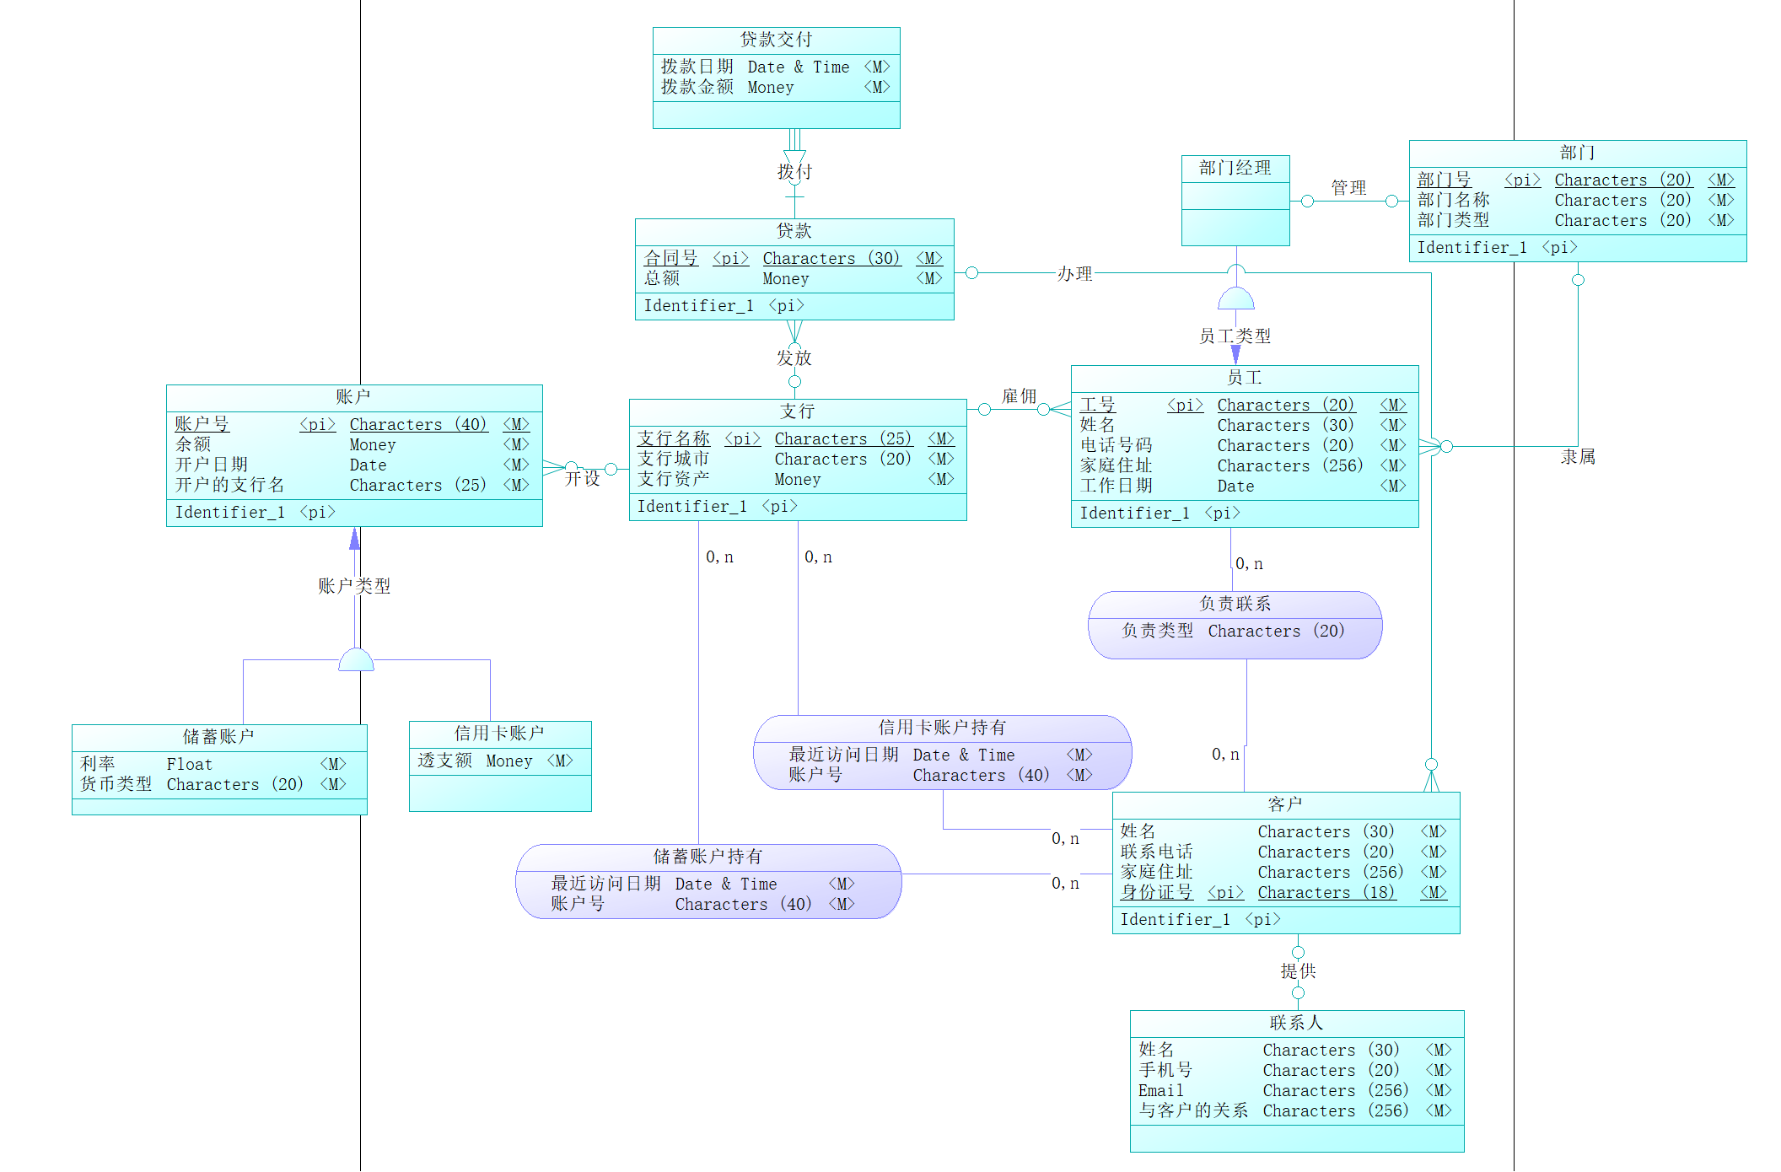

- 概念模型到逻辑模型的转换
  - 实体转换
- 弱实体转换
  - 弱实体：联系人，强实体为客户，联系人实体中加入“身份证号”，主码为“身份证号”。
联系人（身份证号，姓名，手机号，Email，与客户的关系）
  - 贷款交付是弱实体，贷款是强实体，把贷款的主码“合同号”作为贷款交付的主码。
贷款交付（合同号，拨款日期，拨款金额）
- 子类转换
  - 子类：储蓄账户，信用卡账户，父类：账户。把账户的主码“账户号”作为子类的主码。变为
储蓄账户（账户号，利率，货币类型）
信用卡账户（账户号，透支额）
  - 子类：部门经理，父类：员工。把员工的主码“工号”作为子类部门经理的主码。变为
部门经理（工号）
  - 联系转换
    - 多对多联系：加入两个实体的标识作为联系的主码。比如客户和支行之间的储蓄账户持有的关系，在该关系中加入客户和支行的标识符作为主码，从而使得（身份证号，支行名称）唯一，进而使一个客户在一个支行中只能有一个储蓄账户。
    - 一对多联系：将1端实体的标识和联系属性加入到N端实体所对应的关系模式中。比如员工和部门之间的关系，将部门号加入到员工的属性中。
    - 一对一联系：与该联系相连的各实体的码以及联系本身的属性均转换为关系的属性。把两个实体的标识符分别加入对方。比如部门和部门经理之间的联系，将部门号加入到部门经理中，将部门经理的工号加入到部门实体的属性中。
  - 最终的关系模式
    - 员工：客户（M：N）
负责联系（工号，身份证号，负责类型）
    - 部门经理：部门（1：1）
部门经理（工号，部门号） 部门（部门号，工号，部门名称，部门类型）
    - 部门：员工（1：N）
员工（工号，部门号，姓名，电话号码，家庭住址，工作日期）
    - 支行：账户（1：N）
账户 （账户号，支行名称，余额，开户日期，开户的支行名）
    - 支行：贷款（1：N）贷款：客户（1：N）
贷款（合同号，支行名称，总额）
客户（身份证号，姓名，联系电话，家庭住址，合同号）
    - 客户：支行（M：N）
储蓄账户持有（身份证号，支行名称，最近访问日期，账户号）
信用卡账户持有（身份证号，支行名称，最近访问日期，账户号）
把（身份证号，支行名称）作为主键，则每个客户只能在每个支行申请一次储蓄账户和信用卡账户。
- MySQL数据库结构实现
  - Power Designer的PDM图

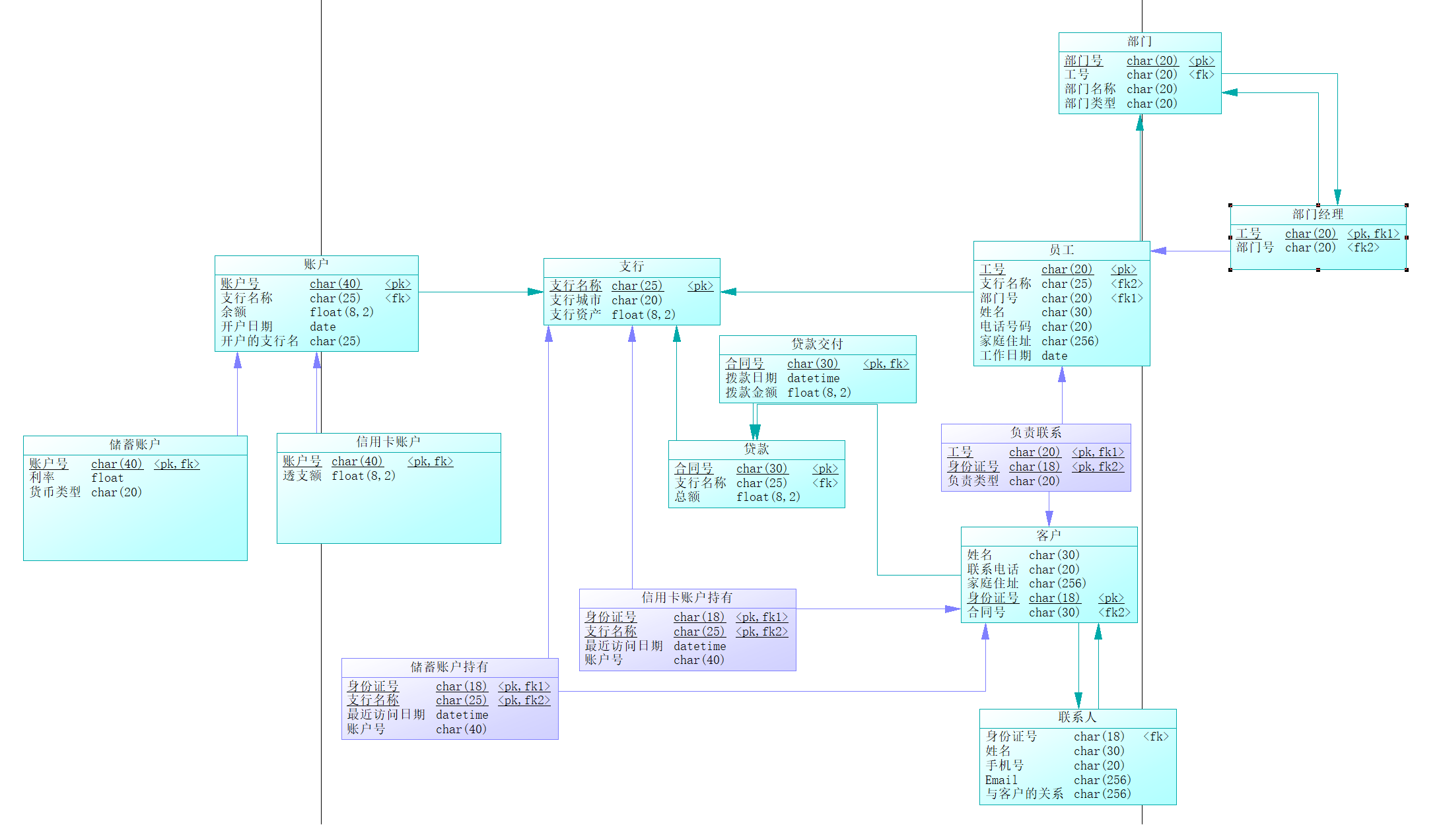

  - 数据库表定义
表1. 客户表
列名 | 中文含义 | 类型（长度） | 允许为空 | 是否主键 | 是否外键
Client_id | 身份证号 | Char(18) | 否 | 是 | 否
Client_name | 姓名 | Char(30) | 否 | 否 | 否
Client_addr | 家庭住址 | Char(256) | 否 | 否 | 否
Client_phone | 联系电话 | Char(20) | 否 | 否 | 否
合同号 | 合同号 | char(30) | 是 | 否 | 是
表2. 员工表
列名 | 中文含义 | Data Type | 是否为空 | 是否主键 | 是否外键
工号 | 工号 | char(20) | 否 | TRUE | 否
支行名称 | 支行名称 | char(25) | 否 | FALSE | 是
部门号 | 部门号 | char(20) | 否 | FALSE | 是
姓名 | 姓名 | char(30) | 否 | FALSE | 否
电话号码 | 电话号码 | char(20) | 否 | FALSE | 否
家庭住址 | 家庭住址 | char(256) | 否 | FALSE | 否
工作日期 | 工作日期 | date | 否 | FALSE | 否

表3. 支行表
列名 | 中文含义 | Data Type | 是否为空 | 是否主键 | 是否外键
支行名称 | 支行名称 | char(25) | 否 | 是 | 否
支行城市 | 支行城市 | char(20) | 否 | 否 | 否
支行资产 | 支行资产 | float(8,2) | 否 | 否 | 否

表4. 账户表
列名 | 中文含义 | Data Type | 是否为空 | 是否主键 | 是否外键
账户号 | 账户号 | char(40) | TRUE | TRUE | FALSE
支行名称 | 支行名称 | char(25) | FALSE | FALSE | TRUE
余额 | 余额 | float(8,2) | TRUE | FALSE | FALSE
开户日期 | 开户日期 | date | TRUE | FALSE | FALSE
开户的支行名 | 开户的支行名 | char(25) | TRUE | FALSE | FALSE

表5. 信用卡账户表
列名 | 中文含义 | Data Type | 是否为空 | 是否主键 | 是否外键
账户号 | 账户号 | char(40) | TRUE | TRUE | TRUE
支行名称 | 支行名称 | char(25) | FALSE | FALSE | FALSE
余额 | 余额 | float(8,2) | TRUE | FALSE | FALSE
开户日期 | 开户日期 | date | TRUE | FALSE | FALSE
开户的支行名 | 开户的支行名 | char(25) | TRUE | FALSE | FALSE
透支额 | 透支额 | float(8,2) | TRUE | FALSE | FALSE

表6， 储蓄账户
列名 | 中文含义 | Data Type | 是否为空 | 是否主键 | 是否外键
账户号 | 账户号 | char(40) | TRUE | TRUE | TRUE
利率 | 利率 | float | TRUE | FALSE | FALSE
货币类型 | 货币类型 | char(20) | TRUE | FALSE | FALSE

表7. 信用卡账户
列名 | 中文含义 | Data Type | 是否为空 | 是否主键 | 是否外键
账户号 | 账户号 | char(40) | TRUE | TRUE | TRUE
透支额 | 透支额 | float(8,2) | TRUE | FALSE | FALSE

表8. 联系人表
列名 | 中文含义 | Data Type | 是否为空 | 是否主键 | 是否外键
身份证号 | 身份证号 | char(18) | FALSE | FALSE | TRUE
姓名 | 姓名 | char(30) | TRUE | FALSE | FALSE
手机号 | 手机号 | char(20) | TRUE | FALSE | FALSE
Email | Email | char(256) | TRUE | FALSE | FALSE
与客户的关系 | 与客户的关系 | char(256) | TRUE | FALSE | FALSE

表9. 部门表
列名 | 中文含义 | Data Type | 是否为空 | 是否主键 | 是否外键
部门号 | 部门号 | char(20) | TRUE | TRUE | FALSE
工号 | 工号 | char(20) | FALSE | FALSE | TRUE
部门名称 | 部门名称 | char(20) | TRUE | FALSE | FALSE
部门类型 | 部门类型 | char(20) | TRUE | FALSE | FALSE

表10 部门经理表
列名 | 中文含义 | Data Type | 是否为空 | 是否主键 | 是否外键
工号 | 工号 | char(20) | 否 | TRUE | 是
部门号 | 部门号 | char(20) | 否 | FALSE | 是

表11. 贷款表
列名 | 中文含义 | Data Type | 是否为空 | 是否主键 | 是否外键
合同号 | 合同号 | char(30) | TRUE | TRUE | FALSE
支行名称 | 支行名称 | char(25) | FALSE | FALSE | TRUE
总额 | 总额 | float(8,2) | TRUE | FALSE | FALSE

表12 贷款交付表
列名 | 中文含义 | Data Type | 是否为空 | 是否主键 | 是否外键
合同号 | 合同号 | char(30) | TRUE | TRUE | TRUE
拨款日期 | 拨款日期 | datetime | TRUE | FALSE | FALSE
拨款金额 | 拨款金额 | float(8,2) | TRUE | FALSE | FALSE
表13. 客户-员工关系表
列名 | 中文含义 | Data Type | 是否为空 | 是否主键 | 是否外键
工号 | 工号 | char(20) | TRUE | TRUE | TRUE
身份证号 | 身份证号 | char(18) | TRUE | TRUE | TRUE
负责类型 | 负责类型 | char(20) | TRUE | FALSE | FALSE

表14. 信用卡账户持有表
列名 | 中文含义 | Data Type | 是否为空 | 是否主键 | 是否外键
身份证号 | 身份证号 | char(18) | TRUE | TRUE | TRUE
支行名称 | 支行名称 | char(25) | TRUE | TRUE | TRUE
最近访问日期 | 最近访问日期 | datetime | TRUE | FALSE | FALSE
账户号 | 账户号 | char(40) | TRUE | FALSE | FALSE

表15. 储蓄账户持有表
列名 | 中文含义 | Data Type | 是否为空 | 是否主键 | 是否外键
身份证号 | 身份证号 | char(18) | TRUE | TRUE | TRUE
支行名称 | 支行名称 | char(25) | TRUE | TRUE | TRUE
最近访问日期 | 最近访问日期 | datetime | TRUE | FALSE | FALSE
账户号 | 账户号 | char(40) | TRUE | FALSE | FALSE

- 总结与体会
学习了Power Designer的使用方式，实际设计了不同的关系模式，实际操作了实体转换和联系转换，加深了理解。

